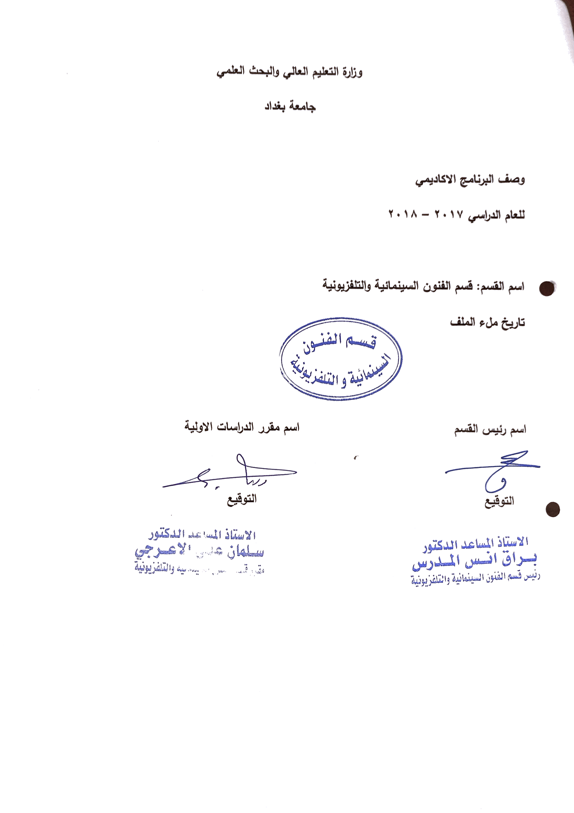
وصف تصميم المنطق الرقمي
مراجعة اداء مؤسسات التعليم العالي ((مراجعة البرنامج الاكاديمي))

وصف المقرر
يوفر وصف المقرر هذا الانجاز مقتضيا لاهم خصائص المقرر ومخرجات التعلم المتوقعة من الطالب تحقيقها مبرهنا عما اذا كان قد حقق الاستفادة من فرص التعلم المتاحة، ولابد من الربط بينها وبين الوصف البرنامج

- المؤسسة التعليمية | كلية الفنون الجميلة
- القسم الجامعي / المركز | قسم الفنون السينمائية و التفزيونية
- اسم / رمز المقرر | جماليات مونتاج
- اشكال الحضور المتاحة | طلبة الدراسة الصباحية والمسائية
- الفصل / السنة | فرع الاخراج / المرحلة الرابعة
- عدد الساعات الدراسية (الكلي) | 90 ساعة دراسية
- تاريخ اعداد هذا الوصف | 2018-2019
- اهداف المقرر | تعليم الطلبة جماليات المونتاج للسينما والتلفزيون من خلال التعرف على نظريات المونتاج واساليبه وانواعه وآلياته وتعليم الطلبة على كيفية التوظيف الجمالي لآليات المونتاج وبرامجه ابتداءا من تصوير اللقطات ومن ثم ربطها وكيفية استخدام وسائل الانتقال المناسبة جمالياً ودرامياً وتعبيرياً الى التوظيف الجمالي للمؤثرات الصورية والصوتية وصولاً الى تقديم العمل بصورته النهائية

9. مخرجات المقرر وطرائق التعليم والتعلم والتقييم
- الاهداف المعرفية
أ 1: تعليم الطلبة استغلال المهارات والادوات المونتاجية وبرامج المونتاج في عمل المونتاج وكيفيات توظيف كل آليات المونتاج جمالياً.
- الاهداف المهارتية الخاصة بالمقرر
ب 1 – شروحات نظرية لكل موضوع اسبوعياً ومن ثم اجراء تطبيقات عملية في مختبر المونتاج.
طرائق التعليم والتعلم
طرائق التقييم
- امتحان نظري: بواقع امتحانين في كل فصل
- امتحان عملي: يخضع الطالب لامتحان عملي على الحاسوب وتنفيذ بعض الافكار صورياً
ج – الاهداف الوجدانية والقيمية
ج 1

طرائق التعليم والتعلم

طرائق التقييم

د- المهارات العامة والتأهيلية المنقولة (المهارات الاخرى المتعلقة بقابلية التوظيف والتطور الشخصي)
د1- واجبات عملية في تصوير بعض اللقطات ثم تتبع بمراحل ربط تلك اللقطات وتحويلها الى رسالة ذات معنى.
10. بنية المقرر

الاسبوع | الساعات | مخرجات التعلم المطلوبة | اسم الوحدة / المساق او الموضوع | طريقة التعليم | طريقة التقييم
 | 3 |  | ماهو المونتاج | محاضرة نظري | تقديم paper واسألة مباشرة
 | 3 |  | نظريات المونتاج | محاضرة نظري | تقديم paper وأسألة مباشرة
 | 3 |  | المونتير وصفاته | محاضرة نظري | تقديم paper وأسالة مباشرة
 | 3 |  | توليف الاستمرارية | محاضرة نظري | تطبيقات على الحاسوب ببرنامج البريمير بمختبر المونتاج
 | 3 |  | توليف اللا استمرارية | محاضرة نظري | عرض نموذج تطبيقي
 | 3 |  | التوليف التشكيلي | محاضرة نظري | عرض نموذج تطبيقي
 | 3 |  | التوليف البياني | محاضرة نظري | عرض نموذج تطبيقي
 | 3 |  | التوليف الايقاعي | محاضرة نظري | تطبيقات على الحاسوب ببرنامج البريمير بمختبر المونتاج
 | 3 |  | جماليات المؤثرات الصورية | محاضرة نظري | تطبيقات على الحاسوب ببرنامج البريمير بمختبر المونتاج
 | 3 |  | جماليات المؤثرات الصورية | محاضرة نظري | تطبيقات على الحاسوب ببرنامج البريمير بمختبر المونتاج
 | 3 |  | التوظيف الجمالي لوسائل الانتقال | محاضرة نظري | تطبيقات على الحاسوب ببرنامج البريمير بمختبر المونتاج
 | 3 |  | التوظيف الجمالي للأستعارة والرمز | محاضرة نظري | تقديم paper وأسألة مباشرة
 | 3 |  | القطع على الحركة | محاضرة نظري | تطبيقات على الحاسوب ببرنامج البريمير بمختبر المونتاج
 | 3 |  | القطع الى الخارج | محاضرة نظري | تطبيقات على الحاسوب ببرنامج البريمير بمختبر المونتاج
 | 3 |  | جماليات الانتقال من لقطة الى اخرى من ( مصدر الصوت،مركز الاهتمام، اللون) | محاضرة نظري | عرض نموذج تطبيقي
 | 3 |  | جماليات الانتقال من لقطة الى اخرى (الموضوع،البناء التكاملي) | محاضرة نظري | عرض نموذج تطبيقي
 | 3 |  | المونتاج فن تكريب الافعال(مونتاج الصورة والصوت) | محاضرة نظري | تطبيقات على الحاسوب ببرنامج البريمير بمختبر المونتاج
 | 3 |  | التوظيف الجمالي لقواعد المونتاج | محاضرة نظري | تطبيقات على الحاسوب ببرنامج البريمير بمختبر المونتاج
 | 3 |  | التوظيف الجمالي لقواعد المونتاج | محاضرة نظري | تطبيقات على الحاسوب ببرنامج البريمير بمختبر المونتاج
 | 3 |  | المونتاج والزمن | محاضرة نظري | تقديم paper واسألة مباشرة
 | 3 |  | جماليات التقنية الرقمية | محاضرة نظري | عرض نموذج تطبيقي
 | 3 |  | جماليات التقنية الرقمية | محاضرة نظري | عرض نموذج تطبيقي
 | 3 |  | انماط آلية المونتاج | محاضرة نظري | تطبيقات في مختبر المونتاج
 | 3 |  | عناصر المونتاج السينمائي | محاضرة نظري | تقديم paper واسألة مباشرة
 | 3 |  | المونتاج المتوازي والمونتاج المتناقض والمتناوب وتكرار اللازمة | محاضرة نظري | تطبيقات على الحاسوب في مختبر المونتاج
 | 3

11. البنية التحتية: قاعة محاضرات + مختبر المونتاج + مختبر الصوت .

- الكتب المقررة المطلوبة
- المراجع الرئيسية (المصادر): | فهم السينما و اللغة السينمائية و الاحساس السينمائي و جماليات السينما و السينما الرقمية و فن المونتاج السينمائيو التذوق السينمائي.
أ. الكتب والمراجع التي يوصي بها : | مجلة الاكاديمي و كل المجلات السينمائية العربية
ب. المراجع الالكترونية، مواقع الانترنيت: | موقع كلية الفنون الجميلة و موقع الميكنك السينمائي ومواقع تخصصية عن السينما.
12- خطة تطوير المقرر الدراسي
12. خطة تطوير المقرر الدراسي:

12. خطة تطوير المقرر الدراسي:

12. خطة تطوير المقرر الدراسي:

